**Шило Барбара (Szyłowa Barbara)**

26 сентября 1807 г – крещение дочери Марии (НИАБ 937-4-32, лист 16, №17/1807-р).

**НИАБ 937-4-32:** Лист 16. **Метрическая запись №17/1807-р.**

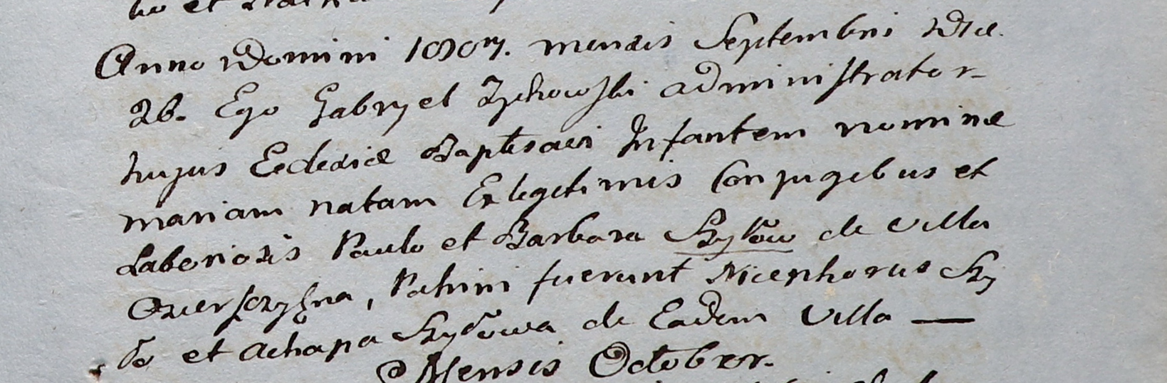

Дедиловичский костел Наисвятейшего Сердца Иисуса. 26 сентября 1807 года. Метрическая запись о крещении.

Szyłowna Maria – дочь крестьян с деревни Озерщизна.

Szyło Paul – отец.

Szyłowa Barbara – мать.

Szyło Niciphor – крестный отец.

Szyłowa Achapa – крестная мать, с деревни Озерщизна.

Zychowski Gabriel – ксёндз.